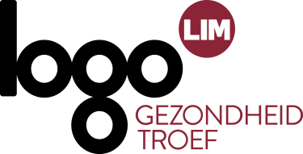
Menukaart: Budgetvriendelijk en gezond boodschappen doen

Zeker Gezond: app en website
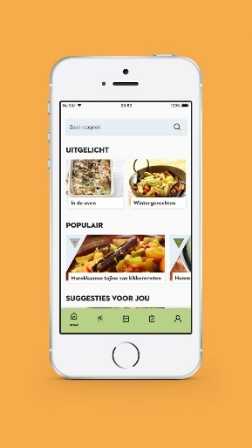 | Zeker Gezond bevat meer dan 1000 recepten: lekker, eenvoudig én in lijn met de voedingsdriehoek.  Alle recepten zijn raadpleegbaar via een website en app. Op beide platformen kan je uitgebreid filteren en zoeken op recepten en ingrediënten.  Je vindt er tonnen lekkere inspiratie! Je kan er ook een persoonlijk profiel aanmaken, waar je enkele persoonlijke voorkeuren en allergieën kan instellen. Zo’n persoonlijk profiel laat je ook toe te werken met een weekmenu en een daaraan gekoppeld boodschappenlijstje.  Bezoek de website en laat je inspireren.

Gezondheidssessie ‘Weet wat je eet’
Tijdens de Gezondheidssessie "Weet wat je eet" leer je de complexe info op voedingsetiketten juist te interpreteren. Je leert producten vergelijken om zo een gezonde en budgetvriendelijke keuze te maken.
Een diëtist geeft de sessie en start met een bondige uitleg over vetarme en vezelrijke voeding. Daarna leer je etiketten lezen a.d.h.v. lege verpakkingen. De focus ligt op het vet- en vezelgehalte in de voedingswaren.
De info op een voedingsetiket is erg complex. Heel wat mensen zijn er zich dan ook vaak niet van bewust of een product al dan niet gezond is. De winkeloefening helpt de consument de gezonde keuze te maken in de supermarkt.

Voor wie?
Er zijn sessies op maat van:
- algemene bevolking
- kansengroepen
- ouderen
- leerlingen van het secundair onderwijs
- allochtone groepen
- ouders van jonge kinderen
- onthaalouders
Wie kan de winkeloefening organiseren?
Lokale besturen, bedrijven, socio-culturele verenigingen, zorgverstrekkers...
Praktisch
De gezondheidssessie duurt ongeveer 2 uur.
Je kan beroep doen op de pool van diëtisten van het Logo.
Aantal deelnemers: min. 8 en max. 15 deelnemers
Kostprijs per sessie: 150 euro (+km-vergoeding van de lesgever).

Meer info
Contacteer Logo Limburg via mail naar logo@logolimburg.be of telefonisch op het nummer 011 15 12 30.

De voedingsdriehoek
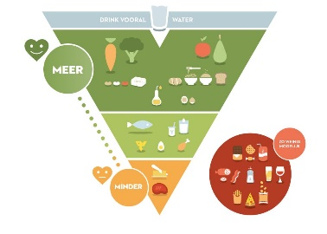 | Gezond eten: wat houdt dat precies in? Het Vlaams Instituut Gezond Leven verzamelde alle huidige wetenschappelijke kennis over gezonde voeding - wat krijgt de voorkeur, wat beperk je beter - voor jou in de voedingsdriehoek.  De richtlijnen van de voedingsdriehoek zijn op lange termijn voor iedereen haalbaar en zorgen dat er ook voor onze kinderen en kleinkinderen genoeg gezond voedsel is. Het resultaat is een realistisch en duurzaam model dat perfect past in de Vlaamse eetcultuur.
Voor wie?
De voedingsdriehoek is geschikt vanaf de leeftijd van 1 jaar.

Wie kan met het model van de voedingsdriehoek aan de slag?
Gemeenten, OCMW’s, lokale dienstencentra, scholen, CLB's, bedrijven, huisartsen, apothekers, verpleegkundigen ...

Op de website van onze partnerorganisatie Gezond Leven vind je meer informatie omtrent de voedingsdriehoek.

Materialen
Op deze website kan je een aantal materialen gratis downloaden.

Meer info
Bij Logo Limburg vind je materialen over gezonde voeding en voldoende beweging. Bovendien kan je bij ons terecht voor voordrachten en infosessies over voedingsthema’s met de voedingsdriehoek als uitgangspunt. Dankzij de pool van gediplomeerde diëtisten ben je zeker van de kwaliteit. Ben je op zoek naar iets specifiek voor jouw doelpubliek? Contacteer ons op 011 15 12 30 of via mail naar logo@logolimburg.be.

Kookworkshop ‘Gezond uit eigen grond’
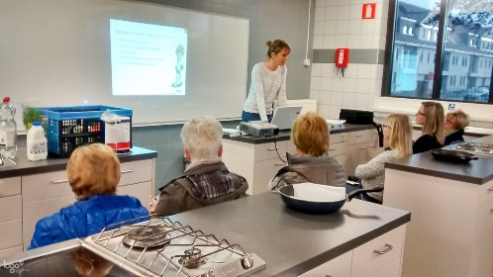 | Steeds meer en meer mensen gaan aan de slag in hun tuin, op hun terras in potten of misschien zelfs in een volkstuintje.  Maar is jouw eigen kweek wel altijd gezond?  Om gezonde groenten te kweken, start je van een gezonde grond, een goede inrichting en ecologisch onderhoud. Hoe je dit doet, vind je allemaal op http://www.gezonduiteigengrond.be/download
In deze workshop leer je niet alleen hoe je gezond groenten en fruit kan telen in je eigen tuintje, vierkante meter bak of je perceeltje in de volkstuin. Maar ook hoe je met je oogst lekker en gezond kan koken.

Voor wie?
Burgers

Praktische informatie
Begeleiding door diëtist
Deelnemers: minimum 8, maximum 20 bij kookdemonstratie en maximum 12 bij kookworkshop
Kostprijs: 150 euro (+ingrediënten en km-vergoeding van de lesgever).

Meer informatie en aanvragen
Vraag een kookworkshop aan via logo@logolimburg.be of 011 15 12 30.
Workshop ‘Gezonde brooddoos’
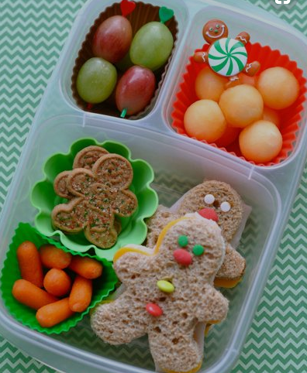 | In deze workshop krijgt men eerst heel wat praktische handvatten over gezonde voeding en de inhoud van een gezonde brooddoos. Daarna gaan de deelnemers zelf aan de slag om een gezonde brooddoos te vullen met lekkere ingrediënten!  Voor wie?  (Groot)ouders van jonge kinderen, onthaalouders, begeleiders van jonge kinderen, …  Wie kan het organiseren?  Lokale besturen, verenigingen, …
Praktisch
Een workshop duurt ongeveer twee uur.
Aantal deelnemers: min. 8 – max. 15 deelnemers
Kostprijs: 150 euro (+km-vergoeding van de lesgever+ ingrediënten).

Logo Limburg zorgt voor professionele begeleiders en ondersteuning bij de werving van deelnemers.

Meer informatie en aanvragen
Contacteer Logo Limburg: logo@logolimburg.be of tel. 011 15 12 30.

